PERUMIN 37 Convención Minera
FORO DE TECNOLOGÍA, INNOVACIÓN Y SOSTENIBILIDAD
CONVOCATORIA DE TRABAJOS TÉCNICOS
PREMIO NACIONAL DE MINERÍA
Título: Metodologías para el Control y Monitoreo de Líneas de Transporte de Relaves en la Industria Minera Peruana
Palabras Clave (Relave / Monitoreo / Control / Fuga / Apagado / Automático)
Categoría: Minería 4.0
Datos del autor y coautores:
Autor: Gianfranco Medina Sanchez / Diego Jesus Aranda
Empresa: Volcan Compañía Minera
Cargo: Ing. Senior E&I Proyectos Corporativos / Sub Gerente de Proyectos e Infraestructura
Dirección: Av. Manuel Olguín 373, Santiago de Surco 15023 – Lima
Correo corporativo: gmedina@volcan.com.pe / djesus@volcan.com.pe
Correo personal: NA
Teléfono fijo: NA
Celular: 943007362 / 943775761

- Contexto y Escenario
Los sistemas de impulsión de relaves en Perú operan bajo condiciones altamente críticas, producto de la geografía accidentada del país y la elevada concentración de actividades mineras. Este entorno desafiante demanda soluciones innovadoras capaces de gestionar eficazmente los riesgos ambientales. En este contexto, la promulgación del Decreto Supremo N° 034-2023-EM, específicamente el artículo 423, refuerza la necesidad de implementar sistemas que permitan una detección temprana de posibles derrames, priorizando la prevención y la protección del entorno.
- Objetivos Principales
- Garantizar la estabilidad hidráulica del sistema de transporte de relaves
- Incrementar la seguridad operacional y ambiental
- Optimizar la toma de decisiones mediante datos en tiempo real
- Fortalecer el cumplimiento normativo y la reputación institucional
- Metodología Empleada
Método de Comunicación: Fibra Óptica:
La fibra óptica es preferida por su capacidad para transmitir grandes volúmenes de datos de manera eficiente, lo que es fundamental para el monitoreo de largo alcance en tiempo real.
Instrumentos de Presión y Caudal:
Tras evaluar variables comunes en procesos metalúrgicos y transporte de fluidos con partículas en suspensión, se determinó que la presión es muy sensible y errática, mientras que el flujo varía lentamente. Usarlas por separado puede generar errores como falsos positivos o fallas no detectadas. Sin embargo, al combinar ambas variables y analizar la relación de sus pendientes en el tiempo, es posible identificar eventos reales y distinguirlos de condiciones normales o transitorias, permitiendo definir el perfil hidráulico del ducto y su comportamiento.
Integración con PLCs y SCADA:
Los datos capturados son procesados por controladores lógicos programables (PLCs) y se integran en sistemas SCADA, que facilitan el control centralizado.

- Estados de operación del sistema (bombeo relaves).
El sistema puede encontrarse en tres estados:
- Normal: Presión y flujo estables o con variaciones mínimas.
- Transitorio: Cambios controlados y repentinos en presión y/o flujo.
- Falla: Variaciones bruscas no controladas en el circuito de impulsión.
Generalmente la variable más sensible (presión) registra una variación más temprana que la del flujo, tal como se puede observar en la siguiente imagen:
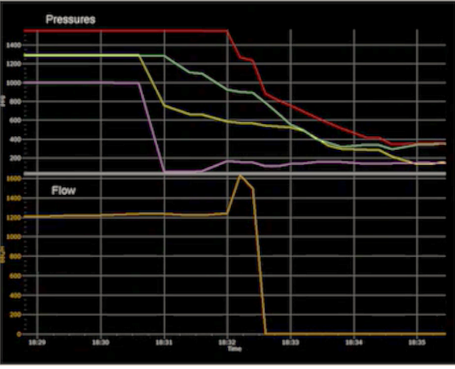
NORMAL/
TRANSITORIO
FALLA
- Breve Descripción de la línea a proteger
La disposición y traslado de relaves en la Unidad de Andaychagua se realiza mediante 02 líneas de tuberías de HDPE de 12” de 1964 m de longitud.
Una de las tuberías se encuentra en operación mientras que la 2da se encuentra en Stand Bye.
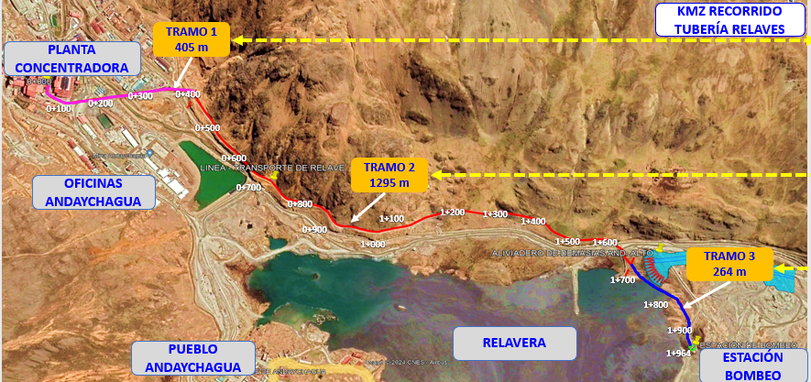
- Sistema De Instrumentación
Según el análisis de la línea y la información topográfica del KMZ, se definieron tres zonas adecuadas para la instalación de instrumentos, gabinetes de comunicaciones, cámaras y otros componentes a lo largo del recorrido de la tubería de relaves
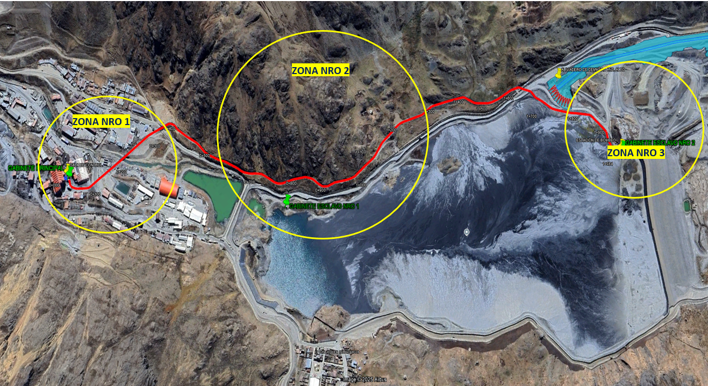
  - Zona Principal
La primera zona está gobernada por un Gabinete Principal, equipado con Caja de Empalme de FFOO, Switch de Comunicaciones, PLC, UPS, y Fuentes de Alimentación, el cual estará enlazado a una cámara y se integrará a la red SCADA existente en la planta. Este gabinete recibe alimentación eléctrica permanente.
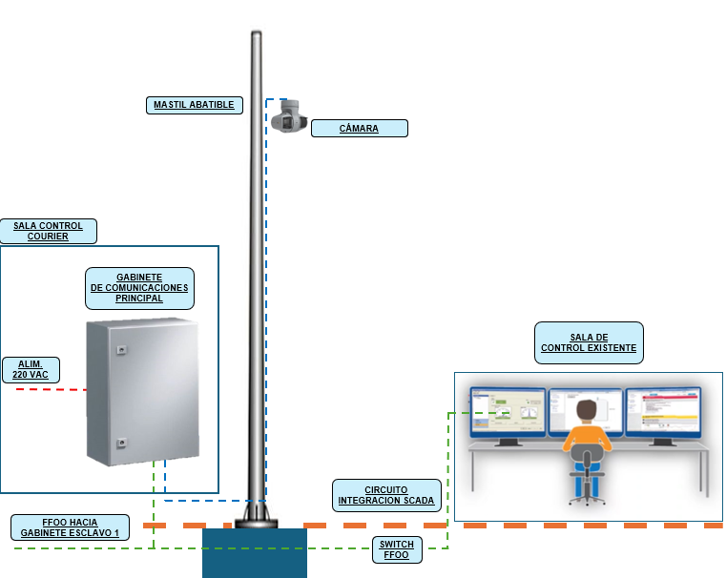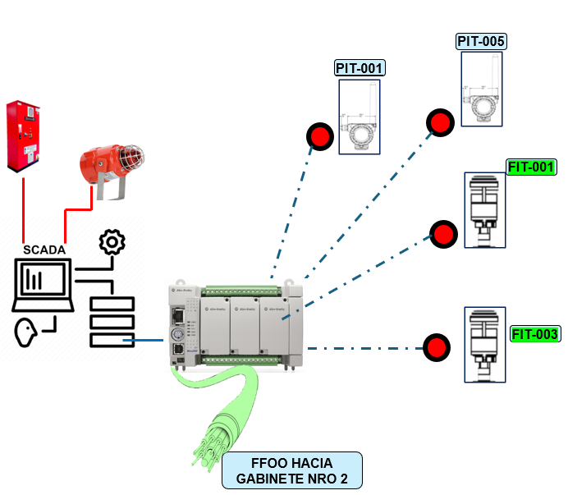
  - Zonas Secundarias
La segunda y tercera zona están gobernados por gabinetes esclavos equipado de forma similar al gabinete principal.
- Medida De Contingencia
La implementación contempló que, ante una fuga, el relave será contenido en el canal revestido que alberga las cañerías y en las pozas de contingencia disponibles.
- Cronograma

DESCRIPCIÓN | Abr-24 | May-24 | Jun-24 | Jul-24 | Ago-24 | Set-24 | Oct-24 | Nov-24 | Dic-24
Selección | EvaL. Alt.
Trade Off | In House
Factibilidad |  | Ing. FS
Desarrollo FS |  |  | Ing. FS
Construcción
Licitación |  |  | Licitación
Procura |  |  |  | Gest. Procura
Construcción |  |  |  |  |  | Construcción
Comisionamiento |  |  |  |  |  |  |  | Comisionamiento

- Resultados Alcanzados
Las iniciativas de implementación tecnológica han mostrado ser efectivas para mejorar la gestión de riesgos asociados al transporte de relaves, promoviendo:
- Incremento significativo en la seguridad operativa y ambiental.
- Datos en tiempo real permiten un análisis más detallado y eficiente de las operaciones.
- Mejor precisión en la detección de fallas y consolidación de su compromiso hacia la sostenibilidad.
- Aumento en la eficiencia operativa y reducción en eventos de mantenimiento no planificado
- Conclusiones y Recomendaciones
La adopción de estos sistemas avanzados ha sido clave en mejorar la seguridad y sostenibilidad de las operaciones mineras en Perú. Se recomienda:
- Estándar Nacional: Promover la estandarización de estos sistemas en todas las unidades mineras del país.
- Innovación Continua: Fomentar la investigación y desarrollo para identificar y adoptar nuevas soluciones tecnológicas que puedan cubrir las crecientes necesidades del sector.
Este estudio destaca la importancia de integrar la tecnología con el cumplimiento normativo, demostrando que es posible lograr operaciones mineras más seguras y eficientes en Perú. Con un enfoque en la innovación y la mejora continua, el sector minero puede seguir avanzando hacia un futuro más sostenible y responsable.

Breve Reseña de los Autores:
- Gianfranco N. Medina Sánchez es un ingeniero peruano con más de 14 años de experiencia en proyectos mineros, especializado en ingeniería y gestión de proyectos. Certificado PMP y con un MBA, actualmente ocupa el cargo de Ingeniero Senior de Proyectos Corporativos E&I en la minera VCM. Cuenta con publicaciones técnicas abordando temas sobre mediciones eléctricas, iluminación y sistemas de control de procesos.
- Diego R. Jesus Aranda es un ingeniero civil con más de 15 años de experiencia en proyectos mineros en operaciones subterráneas y de tajo abierto, especializado gestión de proyectos e ingeniería. Certificado PMI – ACP / PMP y un Maestría en Gerencia de Proyectos de Ingeniería, actualmente ocupa el cargo de Sub-Gerente de Proyectos e Infraestructura en la minera VCM. Cuenta con publicaciones técnicas abordando temas sobre innovación y gestión de proyectos de Ingeniería

